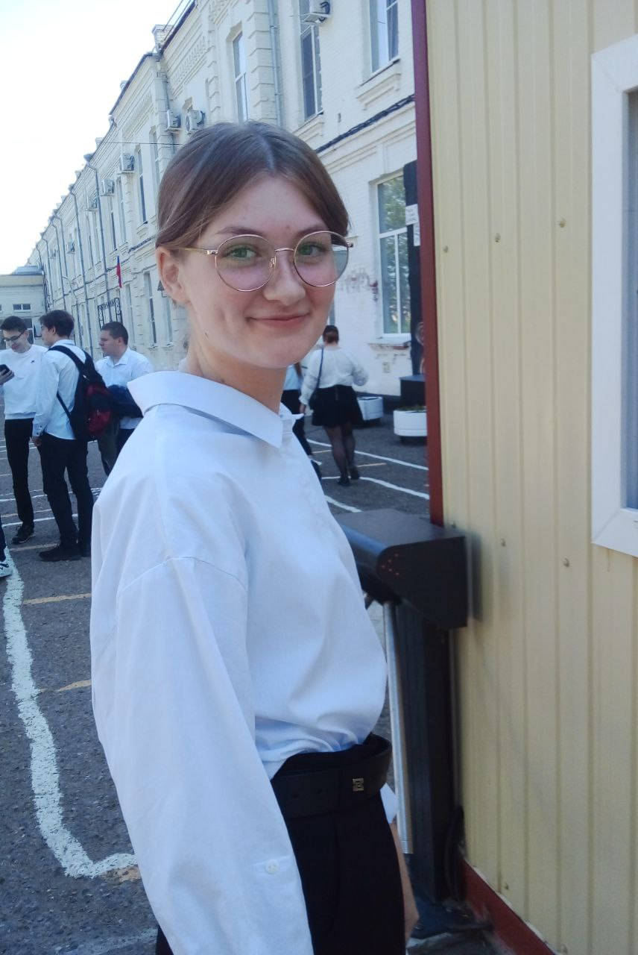
Гриценко Елизавета Вячеславовна
Павловский район, станица Новоплатуновская, МБОУ СОШ №8 им. П. Н. Стратиенко.

Сегодня 26 мая 2022 года, у меня первый экзамен! Он самый волнительный! Тем более экзамен по литературе сдаю я одна из всех выпускников школы.
Я надеюсь, что знания, полученные в школе, помогут успешно справиться с заданиями.
Хочу поблагодарить своего учителя русского языка и литературы Баеву Елену Алексеевну за профессионализм и отзывчивость. Надеюсь, мои результаты ее порадуют!
Надеюсь, что и условия, созданные в ППЭ №362, станицы Павловской, мне также помогут уверенно сдать экзамен и получить именно тот результат, к которому я готовилась

